《有机化学》测试题1答案
- 判断正误题（每小题1分，共10分）（对的画√，错的画×）
得分
题号 | 1 | 2 | 3 | 4 | 5 | 6 | 7 | 8 | 9 | 10
答案 | √ | √ | √ | × | √ | × | × | × | √ | √
- 选择题（每小题1.5分，共30分）
得分
题号 | 1 | 2 | 3 | 4 | 5 | 6 | 7 | 8 | 9 | 10
答案 | C | D | A | A | D | C | C | A | C | C
题号 | 11 | 12 | 13 | 14 | 15 | 16 | 17 | 18 | 19 | 20
答案 | A | B | D | C | D | D | D | D | D | D
三、完成反应方程式（共10空，每空2分，共20分）
得分

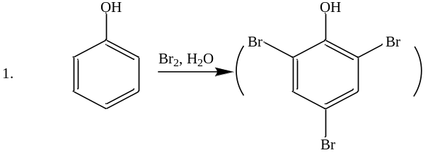
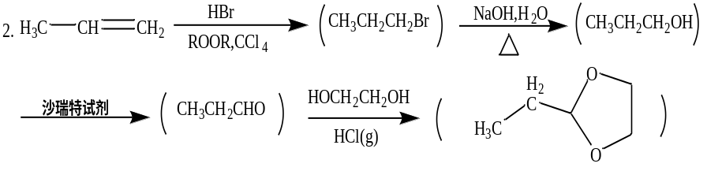
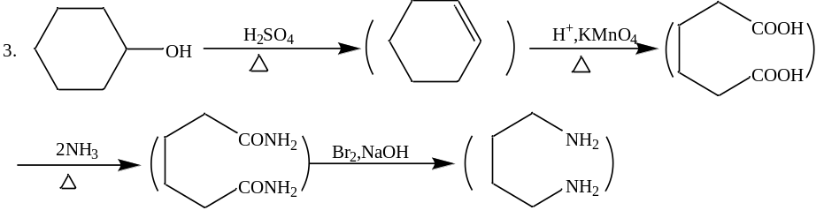
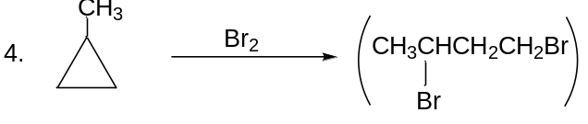
四、用系统命名法命名下列化合物（每小题1分，共10分）
得分
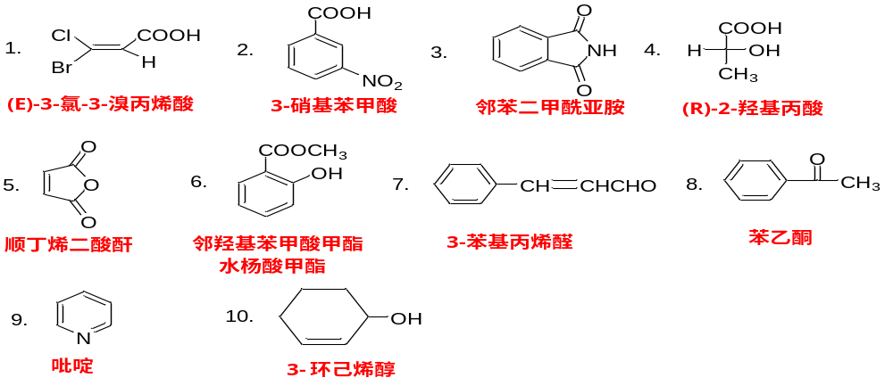
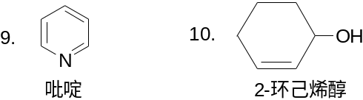
五、用化学方法鉴别下列各组化合物（每小题4分，共12分）
得分

- A. 丙醛 B. 丙酮 C. 正丙醇
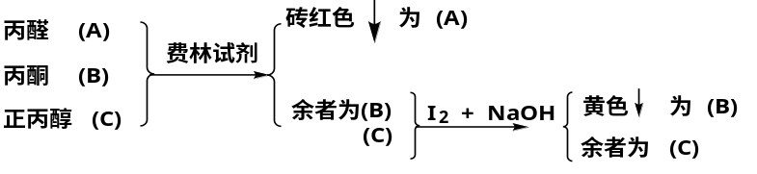
- A. 甲苯 B. 苯酚 C. 环己烷
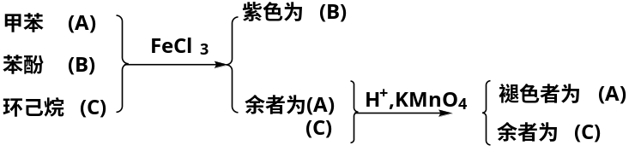
- A. 1-丁炔 B. 2-丁烯 C. 丁烷
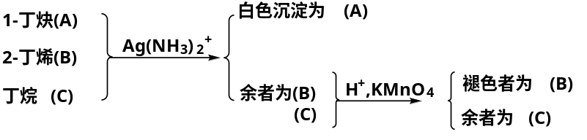
六、由指定原料合成指定化合物（无机试剂任选，每小题4分，共8分）
得分

- 乙烯合成乙酸乙酯
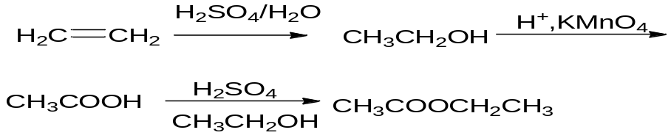
- 以甲苯为原料合成间溴苯甲酸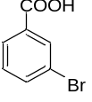
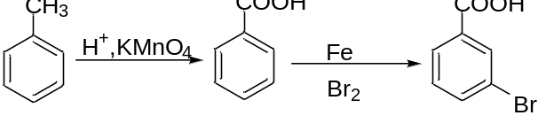
得分
七、推导结构（每个结构2分，共10分）

- 分子式为C₄H₈的化合物A，加溴后的产物用KOH/乙醇处理，生成C₄H₆ (B)，B能使溴水退色，并能与AgNO₃的氨溶液发生沉淀。试推出A和B的结构式。
- 分子式为C₆H₈的链烃A，能与AgNO₃的氨溶液反应生成白色沉淀，A在Pd/BaSO₄存在下加氢得到B，B与顺丁烯二酸酐反应生成C，B经臭氧化还原水解得到2-丁酮醛和甲醛，请写出A、B、C的结构式。
